Príloha č. 1 - Min. technická špecifikácia
- Lavica KRUH
Mobiliár má tvar otočeného zrezaného ihlanu. Sedacia časť má kruhový tvar, ktorý sa postupne zvažuje od sedacej časti k nohám. Je tvorený latovaním, hranolmi zužujúcimi sa po dĺžke z vonkajšej strany po vnútornú.
Oba varianty majú možnosť otvárania kruhu a jeho prepájanie a podlhovasté riešenie v tvare písmena S.
- odporúčaný materiál je polotvrdé alebo tvrdé drevo presušené na 10 percent vlhkosti,
- povrchová úprava je bezfarebný vodoodolný lak,
- latovanie je uložené na vnútornú konštrukciu z pásoviny a joklových nožičiek,
- joklové nožičky majú tvar písmena L a sú mierne teleskopicky polohovateľné
- kovová konštrukcia je vyrobená z pozinkovaného materiálu.

- Malá lavička
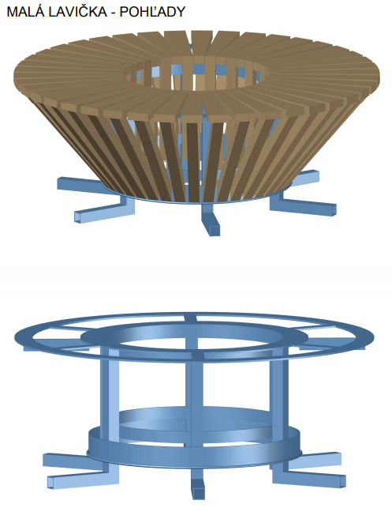
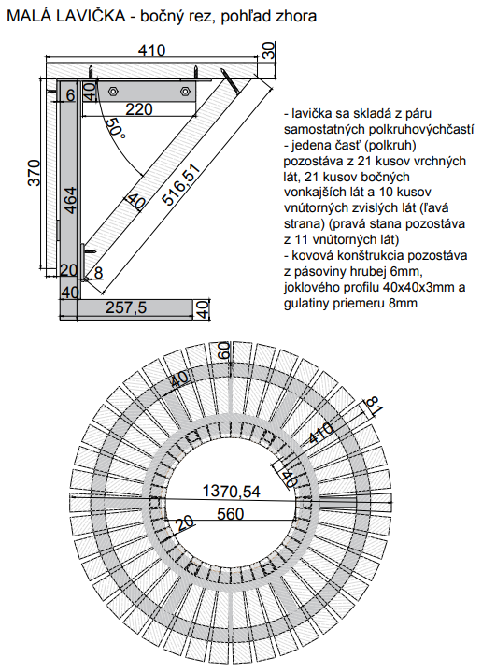

- Veľká lavička

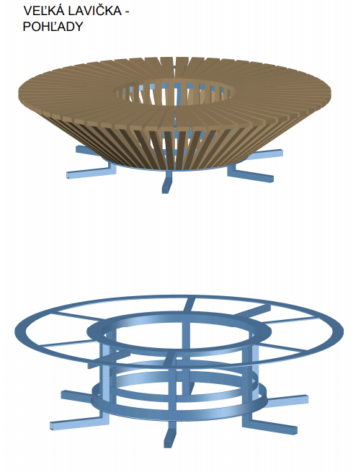

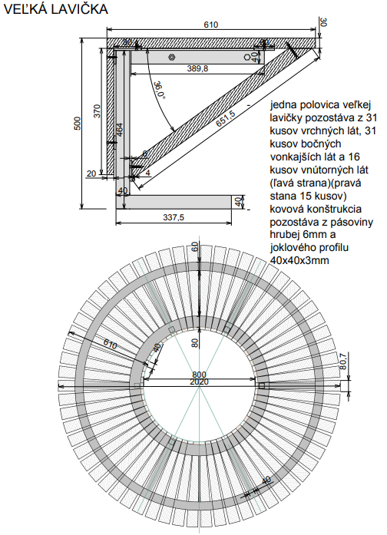

- Brána
Výtvarný objekt brány vytvára vstup do celého prírodného komplexu.
- v jeho stredovej línii nadväzuje na nespevnenú, prírodnú komunikáciu,
- z pravej a ľavej strany je lemovaná vztýčenými hranolmi. Tie sú v pôdoryse umiestňované do tvaru písmena S ,
- celkový vizuálny charakter je tvorený kombináciou konkávnych a konvexných oblúkov a sinusoidálnym tvarovaním,
- brána je zapustená do betónového základu. Hranoly samotné sú kotvené v plechovom hrante, tvarovanom pod 20 stupňovým uhlom do pôdorysu S,
- odporúčaný materiál je polotvrdé alebo tvrdé drevo presušené na 10 percent vlhkosti, prípadne KVH hranol,
- povrchová úprava je bezfarebný vodoodolný lak,
- kovová konštrukcia je vyrobená z pozinkovaného materiálu.

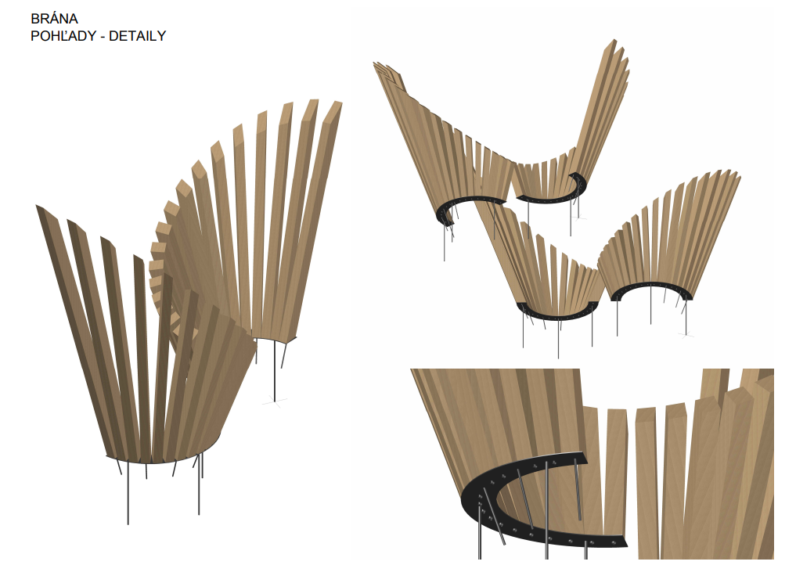

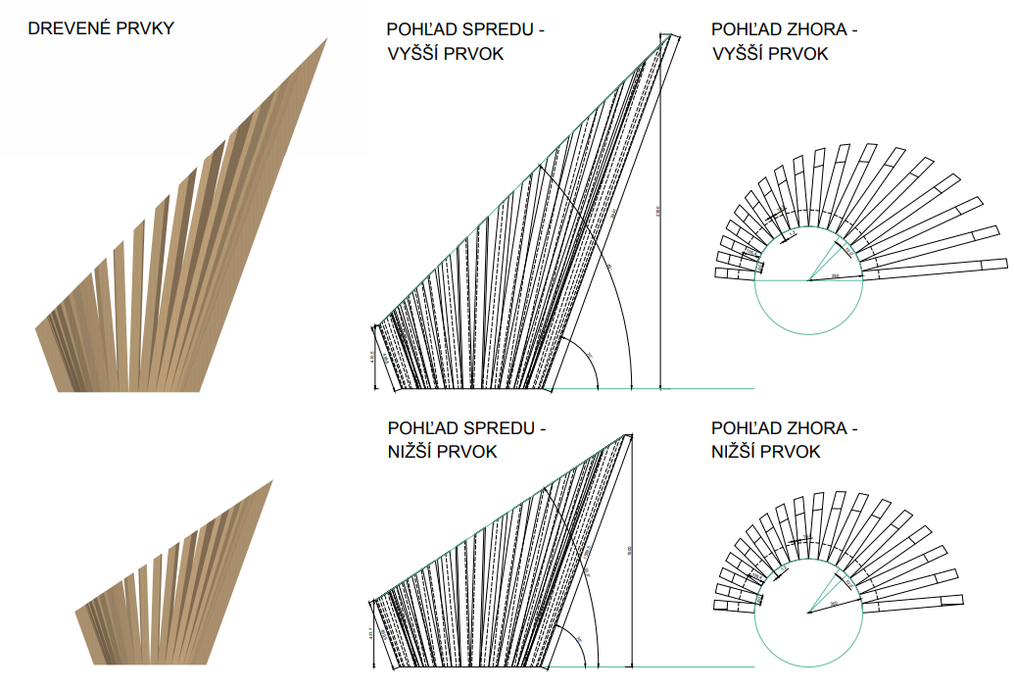

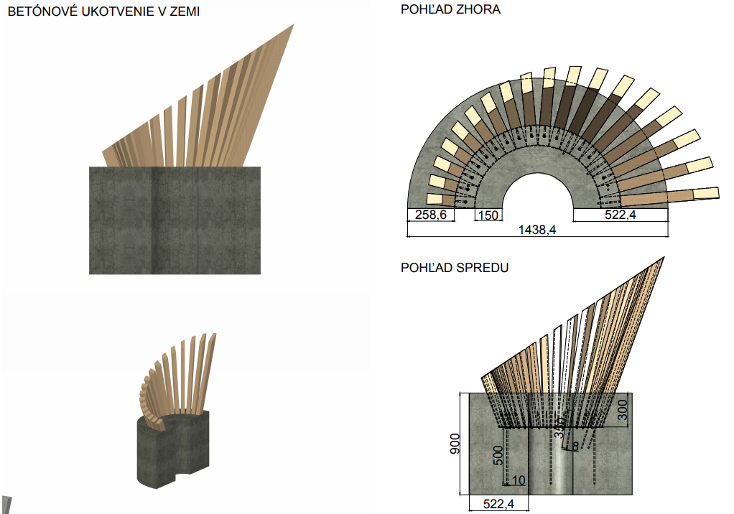

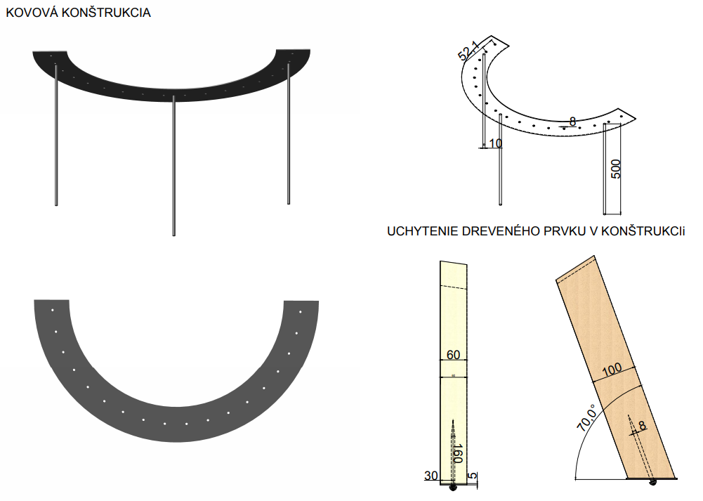
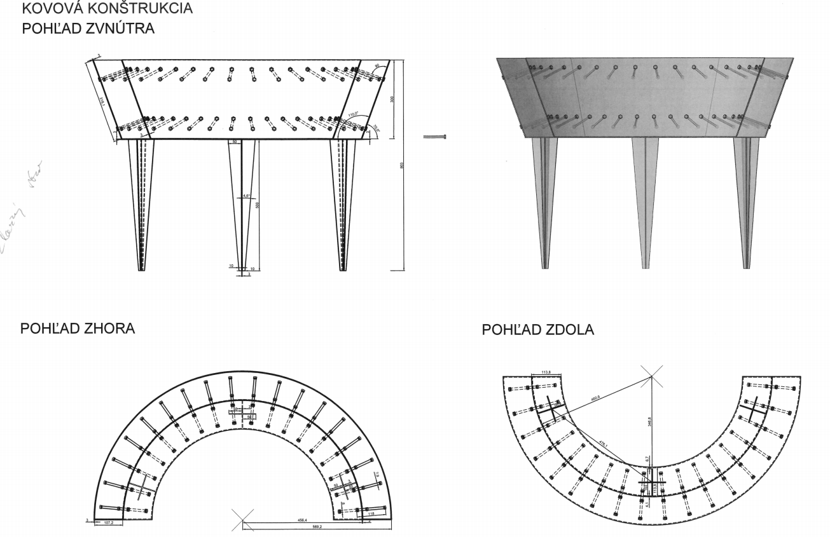
Druh | Počet
Lavička kruh – malá | 1
Lavička kruh – veľká | 2
Vstupná brána | 2

